21 iunie 2021

Comunicat de presă
3201 absolvenți ai clasei a VIII-a vor susține Evaluarea Națională, sesiunea 22 iunie – 4 iulie 2021
Evaluarea Națională pentru absolvenții clasei a VIII-a (EN VIII 2021) se va desfășura în perioada
22 iunie – 4 iulie 2021. Un număr de 3201 absolvenți ai clasei a VIII-a (131.177 la nivel național), sunt înscriși pentru susținerea examenului, conform situației centralizate de către Inspectoratul Școlar Județean Dâmbovița .
Examenul începe marți, 22 iunie, cu proba scrisă la Limba și literatura română. Joi, 24 iunie, se va desfășura proba la Matematică. Proba la Limba și literatura maternă va avea loc vineri, 25 iunie.
Primele rezultate vor fi afișate marți, 29 iunie, până la ora 14:00 (în centrele de examen).
Contestațiile pot fi depuse în zilele de 29 iunie (în intervalul orar 16:00 - 19:00) și 30 iunie (în intervalul orar 8:00 - 12:00). Acestea pot fi transmise și prin mijloace electronice. Candidații care depun/transmit contestațiile prin mijloace electronice completează, semnează și depun/transmit tot prin mijloace electronice și o declarație-tip în care se menționează faptul că au luat cunoștință că nota acordată ca urmare a soluționării contestației poate modifica, după caz, nota inițială, prin creștere sau descreștere. Pentru candidații minori, documentele sunt semnate și de către părinții/reprezentanții legali ai acestora.
Rezultatele finale vor fi afișate sâmbătă, 4 iulie.
Absolvenţii învățământului gimnazial care, în contextul măsurilor stabilite privind combaterea răspândirii virusului SARS-CoV-2, au fost în izolare/carantină sau care, din alte motive justificate cu certificat medical, nu pot finaliza/participa la probele de examen pot susţine aceste probe în etapa specială, programată în perioada 5 – 12 iulie, precedată de etapa de înscriere (28 iunie – 2 iulie). Dacă aceștia au participat la una sau mai multe probe de examen, dar nu au putut finaliza examenul, li se recunosc probele desfășurate în perioada 22-25 iunie 2021.
Accesul candidaților, cu respectarea măsurilor de siguranță epidemiologică în vigoare, este permis în intervalul orar 8:00 – 8:30. Detalii suplimentare în acest sens sunt disponibile mai jos.
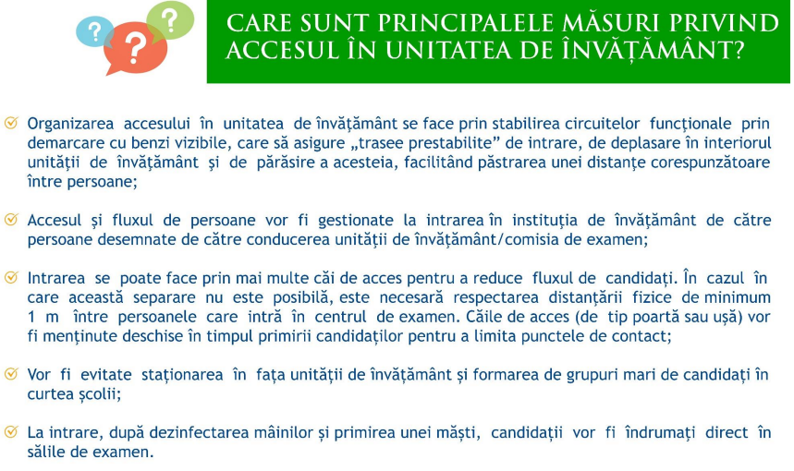
Pasajul face parte din ghidul informativ elaborat de Ministerul Educației și destinat candidaților care vor susține acest examen în anul școlar 2020 - 2021 dar, în egală măsură, și părinților acestora.
Examenul se va desfășura în 116 centre de examen, iar probele încep la ora 9:00, când candidații vor primi broșura cu subiectele și hârtie ștampilată pentru ciorne. Precizăm că, la probele scrise ale Evaluării Naționale - 2021, candidații primesc subiectele sub formă de broșură, putând să solicite și pagini suplimentare dacă este cazul.
Timpul de redactare a subiectelor din cadrul fiecărei probe scrise este de 120 de minute (două ore) calculate după cele 15 minute alocate pentru completarea casetei de identificare. Asistenții vor verifica datele înscrise de candidați și vor secretiza caseta. Beneficiază de prelungirea timpului de lucru, cu maximum două ore, candidații pentru care s-a aprobat această solicitare de către Comisia Județeană de Organizare a Evaluării Naționale, în baza prevederilor Procedurii nr. 1.526/DGIP/12.03.2021 cu privire la asigurarea condițiilor de egalizare a șanselor pentru elevii cu deficiențe de vedere, deficiențe de auz și tulburări de neurodezvoltare.
Candidații trebuie să aibă asupra lor un act de identitate și instrumente de scris cu cerneală sau pastă albastră pentru redactarea lucrărilor scrise. Pentru executarea schemelor și a desenelor pot folosi și creion negru.
Probele sunt monitorizate audio-video.
Este interzisă introducerea în sălile de examen a oricărui tip de materiale ajutătoare: manuale, dicționare, notițe, însemnări, cărți, ciorne, rezumate, culegeri etc., care pot fi utilizate pentru rezolvarea subiectelor, precum și a telefoanelor mobile și a instrumentelor electronice de calcul, de stocare de informații sau de comunicare.
De asemenea, se interzice candidaților să introducă în sala de examen ghiozdane, rucsacuri, sacoșe, poșete și altele asemenea, candidații având obligația de a lăsa obiectele menționate în sala de depozitare a obiectelor personale stabilită de comisia din unitatea de învățământ/centrul de examen în acest scop. Candidații care refuză depozitarea obiectelor în sala stabilită de comisie în acest scop, nu sunt primiți în examen.
Reamintim faptul că fiecare centru de examen va dispune de echipamente și materiale de protecție (dezinfectanați, măști etc.). De asemenea:
- Intrările/ieșirile, precum și sensul de deplasare pe coridoare, vor fi semnalizate corespunzător și dezinfectate în mod regulat.
- În sălile de clasă în care se desfășoară probele, locurile se stabilesc astfel încât să existe între candidați o distanță de 1 metru unul față de celălalt, pe rânduri și între rânduri.
- În situația în care acest lucru nu se poate realiza, se va asigura distanțarea maximă posibilă.
- Fiecare persoană care intră în școală va primi câte o mască la sosire și, dacă solicită, și la plecare.
- Sălile de clasă vor avea dezinfectanți pentru mâini.
- În incinta centrului de examen va fi purtată, obligatoriu, masca de protecție.
- Colectarea măștilor purtate se va face în locuri special amenajate și semnalizate.
- Este interzis schimbul de obiecte personale.
- Centrele de examen vor beneficia de asistență medicală.

Inspectoratul Școlar Județean Dâmbovița pune la dispoziția celor interesați o linie TELVERDE - 0800816245 - pentru sesizarea eventualelor nereguli privind desfășurarea Evaluării Naționale. Numărul va fi disponibil în perioada 22 - 26 iunie, între orele 8:00 - 16:00, iar vineri, 19 iunie, între orele 8:00 -14:00.
Comunicarea rezultatelor obținute se face anonimizat, atât în centrele de examen, cât și pe site-ul evaluare.edu.ro, respectându-se Regulamentul general privind protecția datelor personale. Mai exact, vor fi utilizate coduri individuale care înlocuiesc numele și prenumele candidaților și care au fost distribuite candidaților, pe bază de semnătură de primire, la prima probă susținută.
Media generală obținută în cadrul Evaluării Naționale are o pondere de 80% în calculul mediei de admitere în clasa a IX-a. Absolvenții clasei a VIII-a își vor putea continua studiile în învățământul liceal sau profesional, fiind asigurate locuri pentru toți elevii care au finalizat ciclul gimnazial.
Etapa specială a Evaluării Naționale pentru absolvenții clasei a VIII-a (EN VIII 2021) este programată în perioada 5 – 12 iulie, fiind precedată de etapa de înscriere (28 iunie – 2 iulie).

CONDUCEREA ISJ DÂMBOVIȚA
Inspector școlar general,
Prof. HOMEGHIU Cătălina

